Prosedur Operasional Transaksi Penyetoran Pendapatan

Fungsi
Membukukan seluruh transaksi penyetoran pendapatan berdasarkan bukti-bukti transaksi yang sah

Pelaku Operasional
No | Pelaku | Fungsi
1 | PPK SKPD | melakukan input transaksi penyetoran pendapatan, serta membukukan seluruh transaksi penyetoran pendapatan ke dalam jurnal dan mempostingnya secara periodik ke buku besar

Prasyarat Kondisional
- Adanya Surat Tanda Setoran (STS) sebagai tanda bukti
- Adanya tanda bukti penyetoran atas pengembalian belanja ke rekening Kas Daerah

Proses Operasional
Berikut adalah prosedur operasional penggunaan aplikasi SIMRAL dalam proses pembukuan pengakuan piutang pendapatan:
- Masuk ke aplikasi;
- Pilih Modul Pendapatan > Menu Transaksi > Buku Kas Umum, dan pilih Periode dan Satuan Kerja. Kemudian pilih Sub Unit SKPD, Jenis Transaksi (Transaksi Penyetoran Pendapatan) dan Status Transaksi. Tampilan aplikasi sebagai berikut:
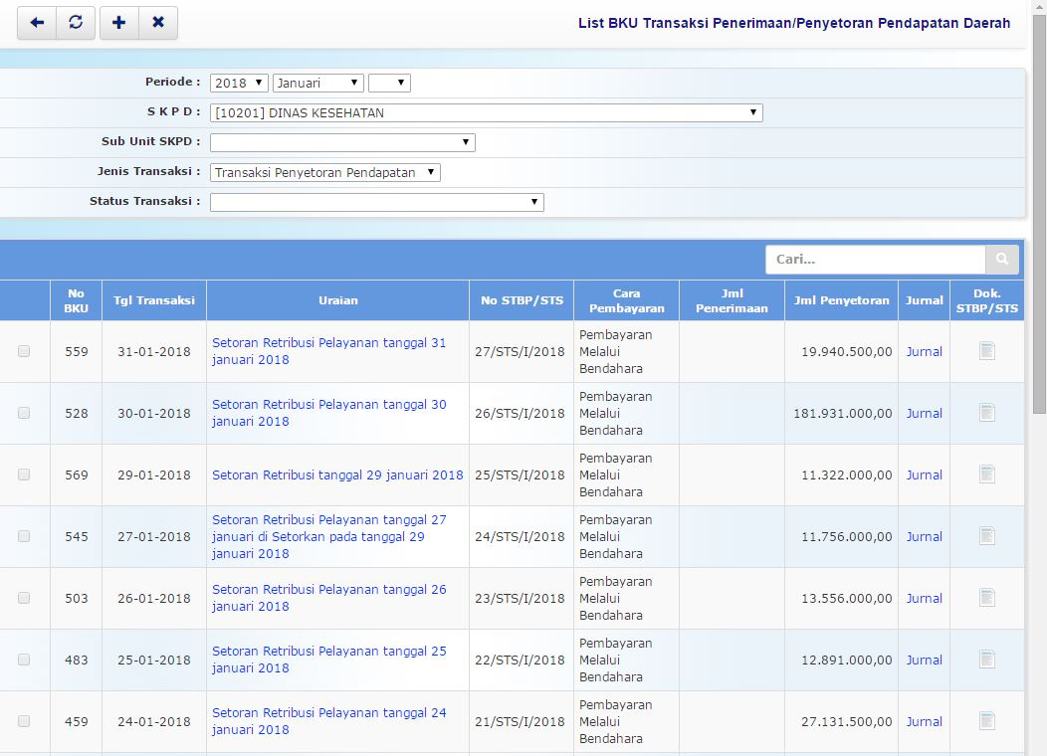list_bku_transaksi_penyetoran_pendapatan_daerah.jpg
- Untuk menambahkan List BKU Transaksi Penyetoran Pendapatan Daerah klik tombol pada toolbar diatas, maka akan ditampilkan form isian sebagai berikut:
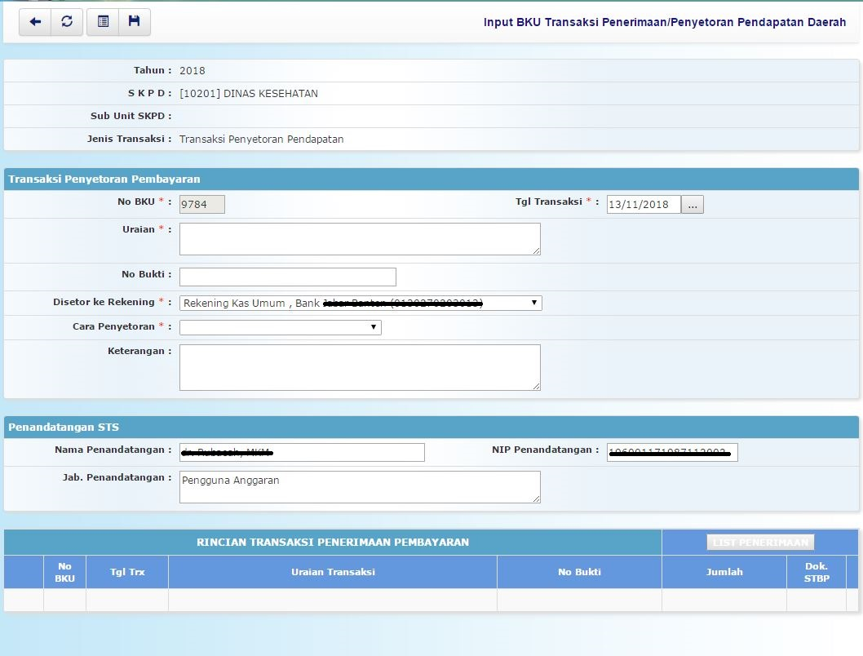input_bku_transaksi_penyetoran_pendapatan_daerah.jpg
- Pastikan semua isian data benar kemudian tekan tombol penyimpanan data di toolbar atas untuk menyimpan data yang telah diisikan

